【生命迈幼·安全第一】演练不停，战“疫”到底
根据省、市教育主管部门门的文件精神及要求，为坚决打好新型冠状病毒感染的肺炎疫情防控阻击战，进一步规范疫情防控应急处置程序，提高我园各部门的应急处置和防控能力，熟悉并掌握日常工作操作流程进一步做好我园新冠肺炎的预防与防控工作，2021年1月26日 ，迈幼瑜憬湾分园开展了新冠肺炎防疫实战培训及演练。
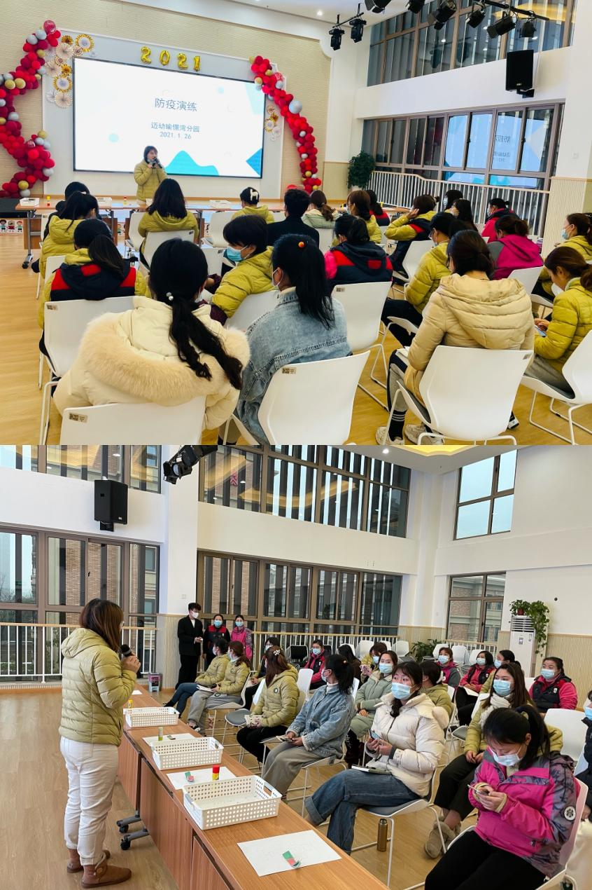
防控疫情，使命在肩
演练活动前，魏静园长召开了疫情防控专项工作会议，带领我园全体教师认真学习上级部门下发的《关于做好 2021 年元旦和春节期间新冠肺炎疫情防控工作的通知》和《省教育厅办公室关于做好2021 年中小学幼儿园寒假工作的通知》等文件以及南京市冬春季疫情”十个关口”"防控要点，并结合我园实际情况，部署新冠肺炎防控及寒假疫情防控工作内容，依据演练预案详细部署教师的分工，明确各自的工作职责，会议中，魏园长强调要充分认识到疫情防控的重要性、紧迫性，严格执行科学的防控措施，把这次演练活动作为一场实战演习，将各项工作落实落细，确保师生的健康与安全，做到了人人知流程，岗岗懂处理。
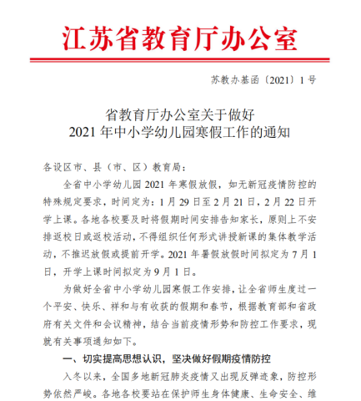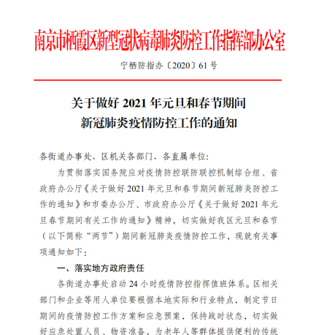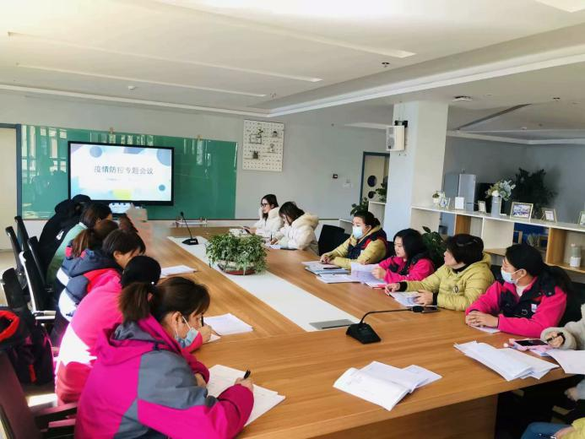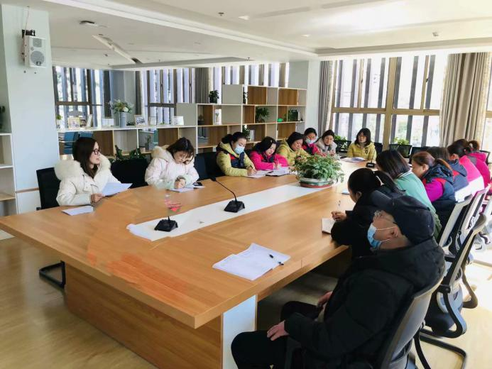

防疫演练，随机检查
本次的演练实操采取随机抽取教师进行现场模拟预案演习。
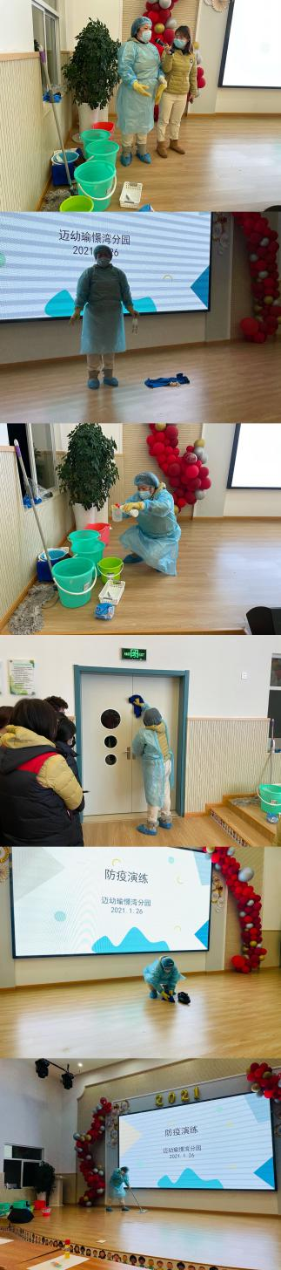
演练后，高主任请老师们说一说此次演习发现的问题，并现场给予指导，随后拿出了防疫演练流程图操作图片，要求各班级、各部门按照顺序进行排序，加深防疫演练操作流程顺序，结束后让所有教师互相观摩、纠错，并根据老师们的实操演习、操作比赛进行此次活动点评。本次实战防疫演练后，我园全体教职工都能够做到内化于心，外化于行。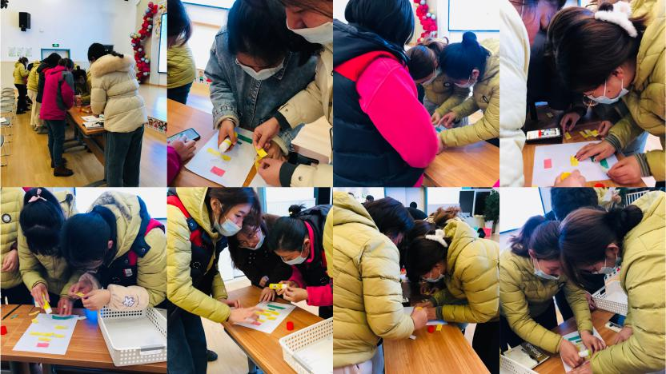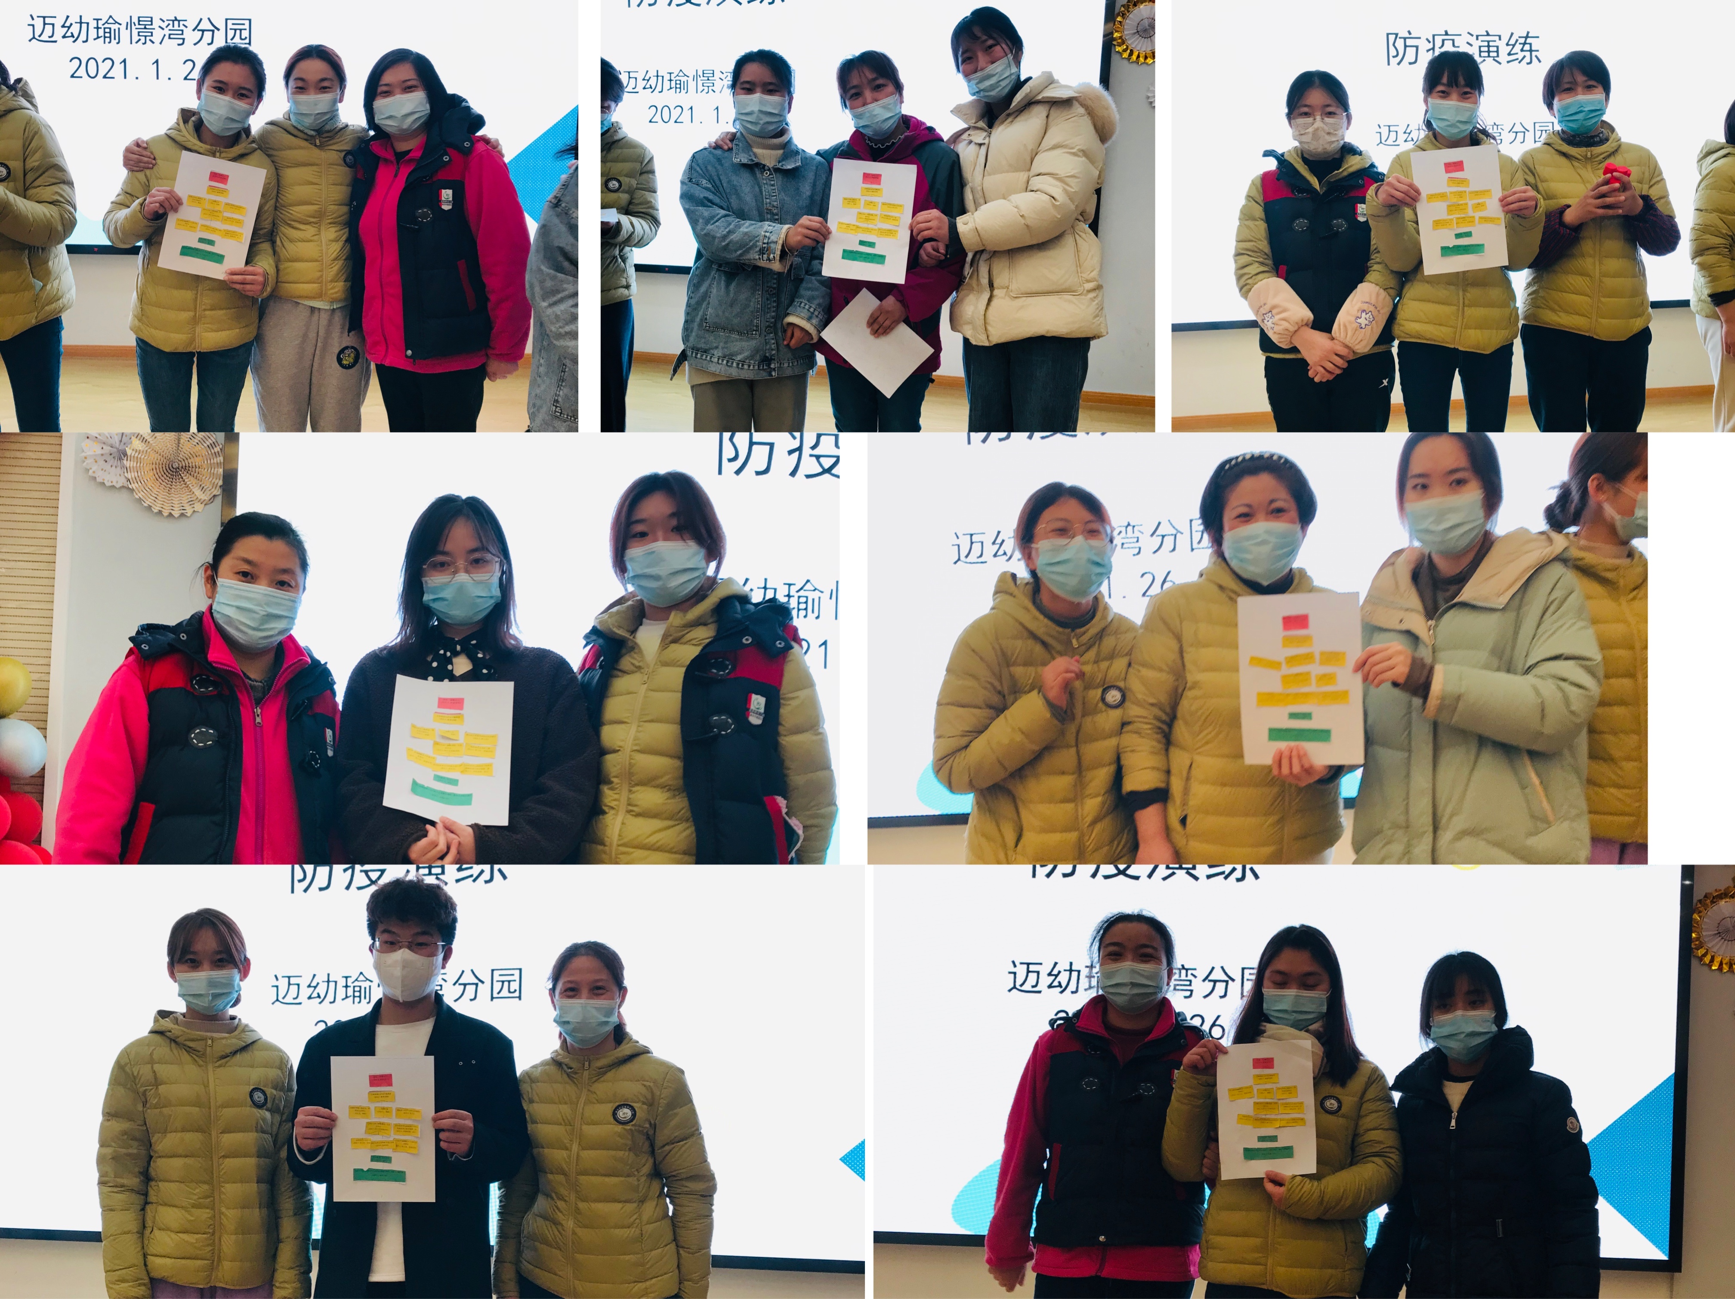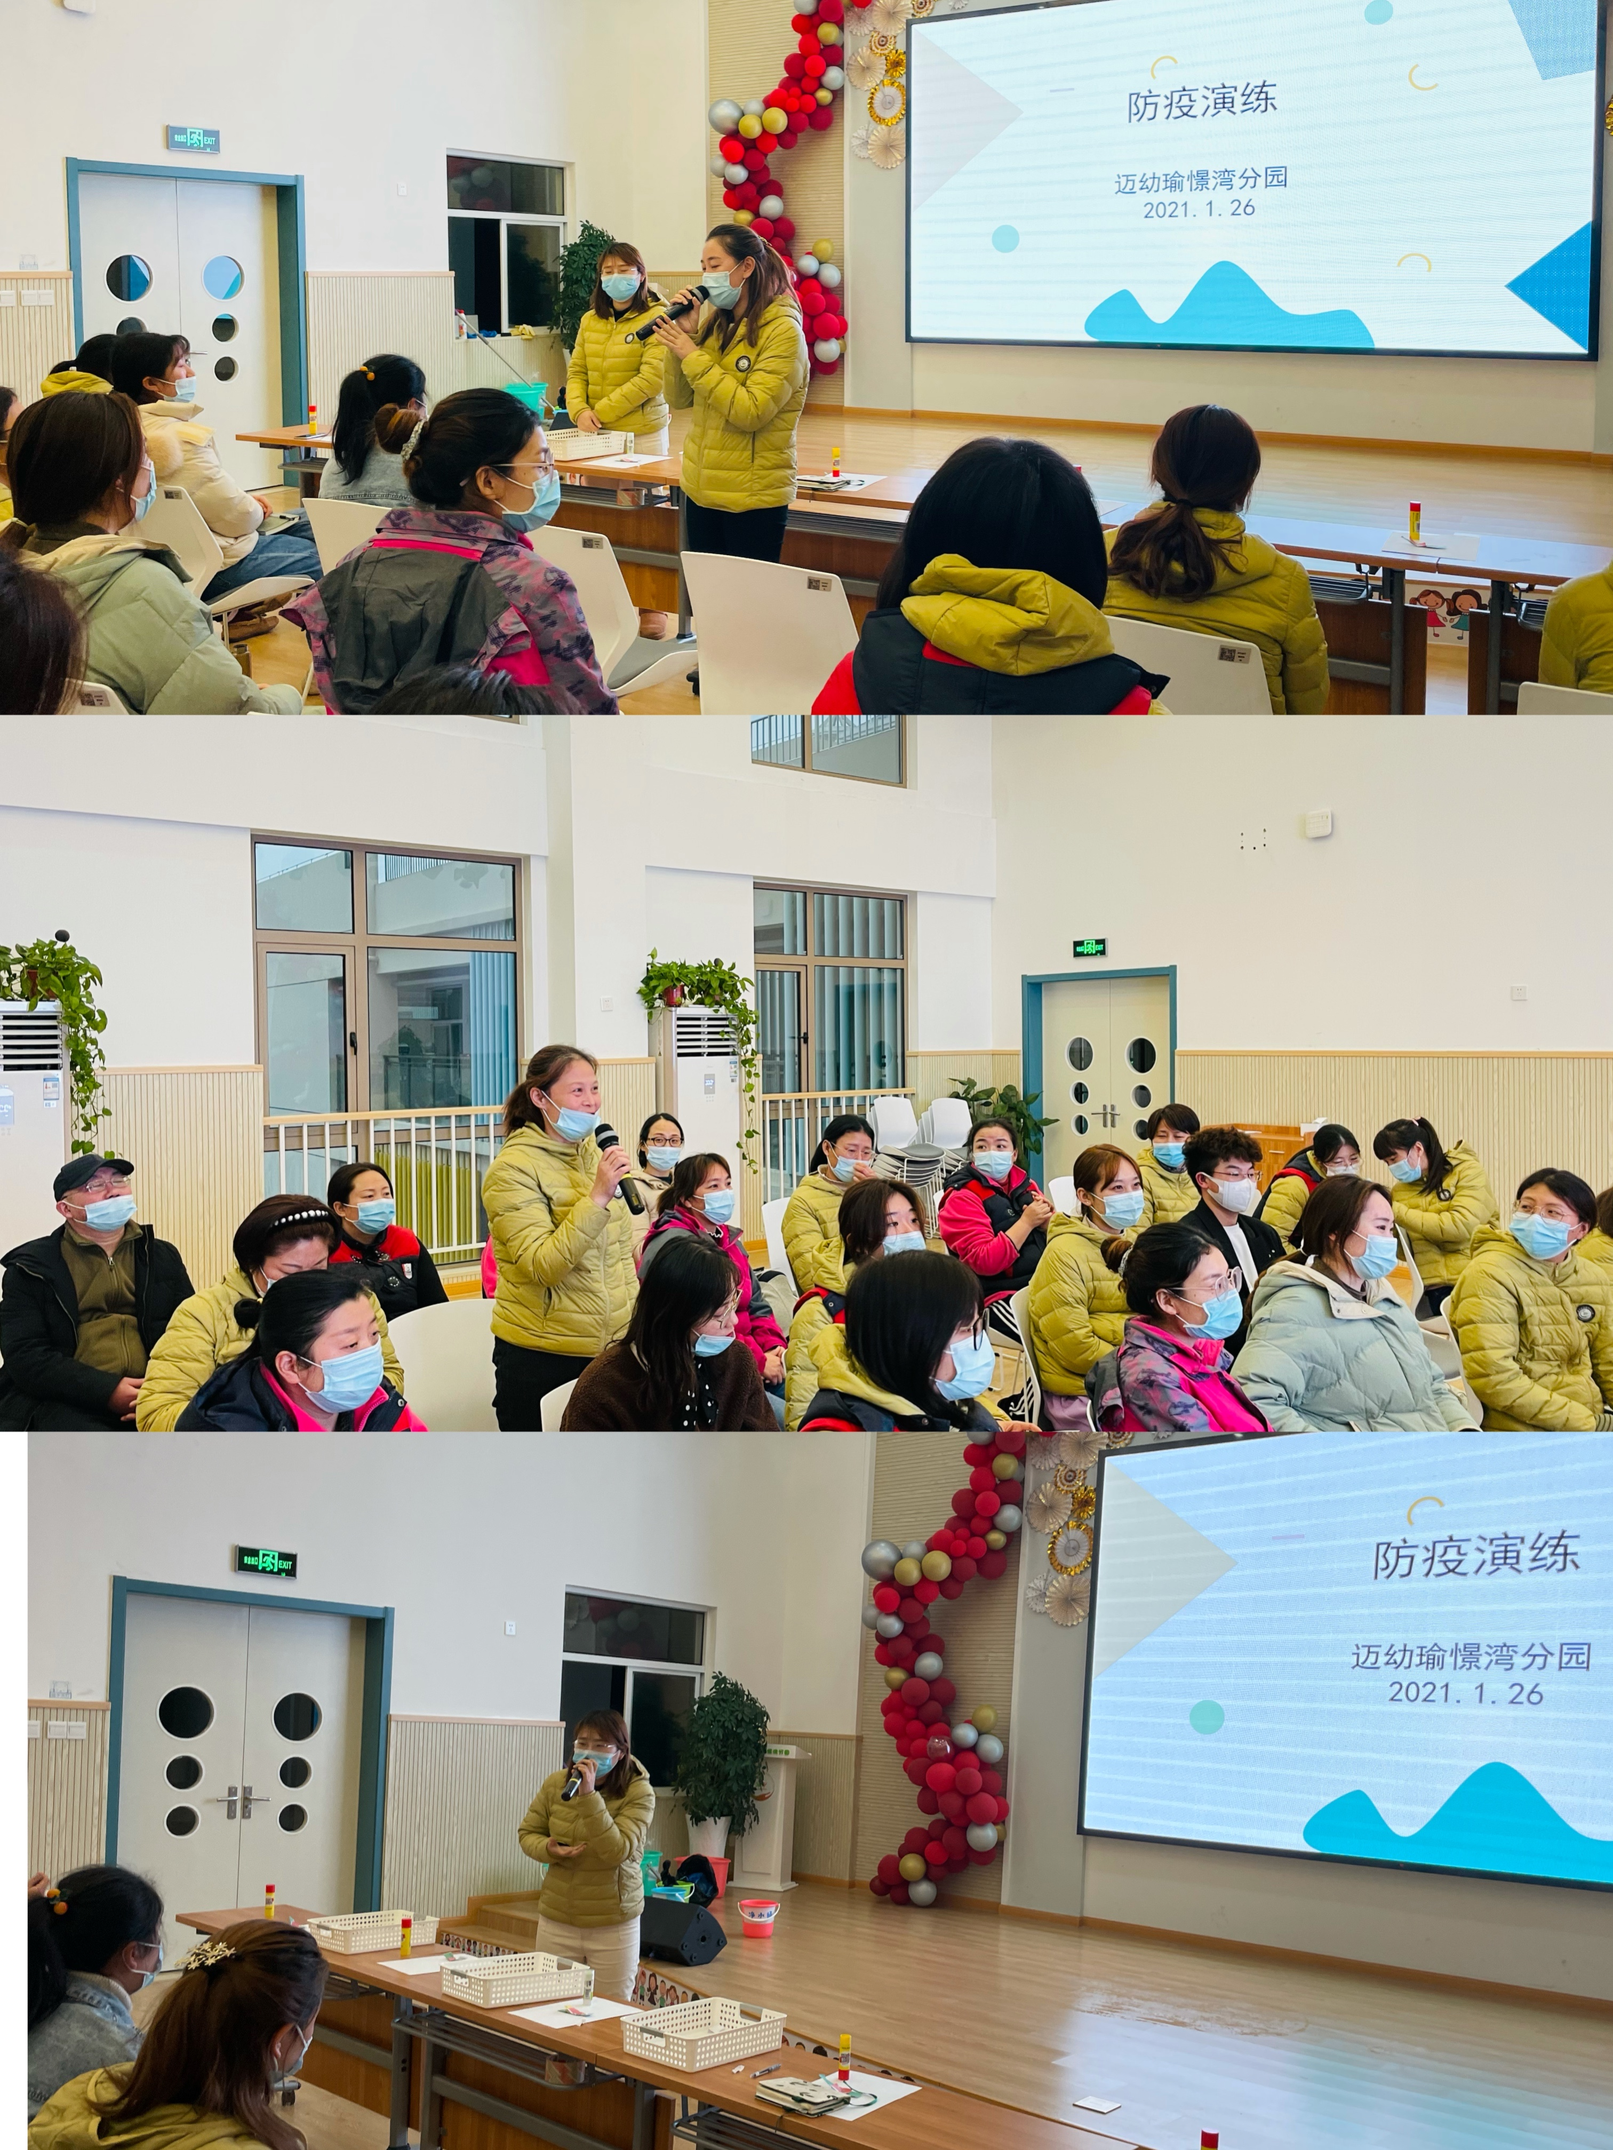
疫情就是命令，防控就是责任，在演练中我们发现问题、解决问题，不断查缺补漏，用实际行动确保每一位幼儿和教职工的身体健康和生命安全，进一步促进了幼儿园疫情防控工作的科学化、规范化、程序化，为全园师幼在开学后的安全及健康做好了充分的准备。

